УВАЖАЕМЫЕ ЖИТЕЛИ ПЕТРОДВОРЦОВОГО РАЙОНА!

ПОЖАРНАЯ ОХРАНА ИНФОРМИРУЕТ, ЧТО В ИЮНЕ 2020 ГОДА В ПЕТРОДВОРЦОВОМ РАЙОНЕ В РЕЗУЛЬТАТЕ ПОЖАРА, ВЫГОРЕЛИ ЛЕСНЫЕ НАСАЖДЕНИЯ
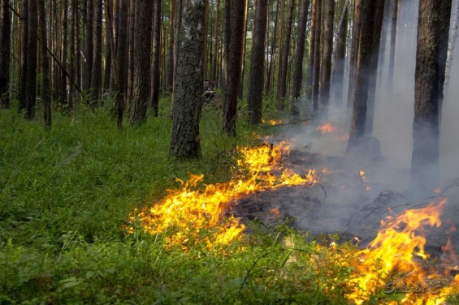
НА ПЛОЩАДИ 1 ГА.

Одновременно с этим, напоминаем, что В САНКТ-ПЕТЕРБУРГЕ до 26 июля 2020 года ПРОДЛИЛИ ПРОТИВОПОЖАРНЫЙ РЕЖИМ
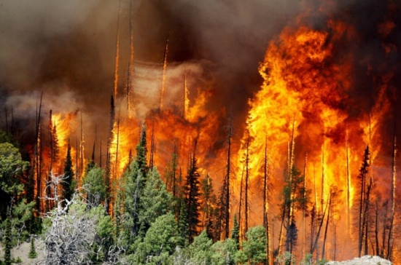

Существует несколько разновидностей пожаров, это лесной (низовой, верховой) и торфяной.
Низовой пожар чаще всего возникает в лиственных лесах, при этом высота пламени может дойти до 2 м, скорость распространения не превышает 1,5 км/ч.
Верховой пожар чаще случается в хвойных лесах, скорость его распространения в безветренную погоду достигает 3-4 км/ч, а в ветреную 25-30 км/ч и более.
В большинстве случаев лесные пожары возникают из-за людской небрежности (преступной халатности), это около 90% от всех природных пожаров.
Основные причины: не затушенный костер, брошенный окурок, неисправный глушитель транспортного средства, брошенная на природе стеклянная посуда, тлеющий патронный пыж, неконтролируемый отжиг прошлогодней травы и другое.
Для предотвращения возможного возникновения пожара, необходимо знать
и соблюдать следующее:
не разводить костры в хвойных молодняках, в местах с наличием сухой травы, на участках леса подвергшихся ветровалу, бурелому, на лесосеках неочищенных от порубочных остатков.
Заметив начинающийся пожар в лесу, немедленно сообщите в администрацию сельского округа, лесничество.

Помните! от Ваших действий по предотвращению пожаров зависит не только наша природа и фауна, но и безопасность людей, их здоровье и жизнь!!!
Пожарная часть (профилактическая) СПб ГКУ «ПСО Петродворцового района»

